|  |  |  |  |
| --- | --- | --- | --- |
| **LIDERANÇA IAP PIEDADE** | | | |
| **PASTOR LOCAL** | | **PRESBÍTEROS** | |
| Luiz Carlos Trindade | Tel: 3069-9740 | Jorge Coelho | 2278-3897 |
|  | Cel: 96846-9706 | Esdras Vieira | 98304-7044 |
|  | | Carlos Alberto | 99596-8125 |
| Paulo Amaral | 99459-7369 |
| **DIRETORIA** | | **SECRETARIA** | |
| Pr Luiz C. Trindade | 96846-9706 | Pb Paulo Amaral | 99459-7369 |
| Pb Jorge Coelho | 2278-3897 |  |  |
| Pb Paulo Amaral | 99459-7369 |  |  |

|  |  |  |  |  |
| --- | --- | --- | --- | --- |
| **MINISTÉRIOS** | | | | |
| **ESCOLA BÍBLICA** | | | **MÚSICA E ARTES** | |
| Dsa Mirian Mendes | | 98739-0454 | Pb Alexandre Rodrigues | 97032-3472 |
| **JUNTA MINISTERIAL** | | | **CRIANÇAS E ADOLESCENTES** | |
| Dc Ernani Ferrari | | 98441-6422 | Vanessa Ferrari | 98781-4529 |
| **MISSÕES E EVANGELISMO** | | | **MULHERES** | |
|  | |  | Dsa Sirley Ferrari | 98111-4785 |
| **PATRIMÔNIO** | | | **JOVENS** | |
| Dc Ernani Ferrari | 98441-6422 | |  |  |
| **DIREÇÃO DE CULTO** | | | **SITE OFICIAL** | |
| Pb Paulo Amaral | 99459-7369 | | **www.iapropiedade.com.br** | |

|  |  |  |  |
| --- | --- | --- | --- |
| **DIAS E HORÁRIOS DE NOSSAS REUNIÕES** | | | |
| **SÁBADOS** | | **DOMINGOS** | |
| **ESCOLA BÍBLICA** | **9:00h** | **CULTO** | **17:00h**  **às**  **18:30h** |
| **CULTO OFICIAL** | **10:15h** |
| **ENDEREÇO** | | | |
| **RUA JOÃO HERCILIO GROSS, 34 PIEDADE – RIO DE JANEIRO/RJ** | | | |



**BOLETIM**

**SETEMBRO 2019**

***IAP em Piedade organizada em 23 de abril de 1963***

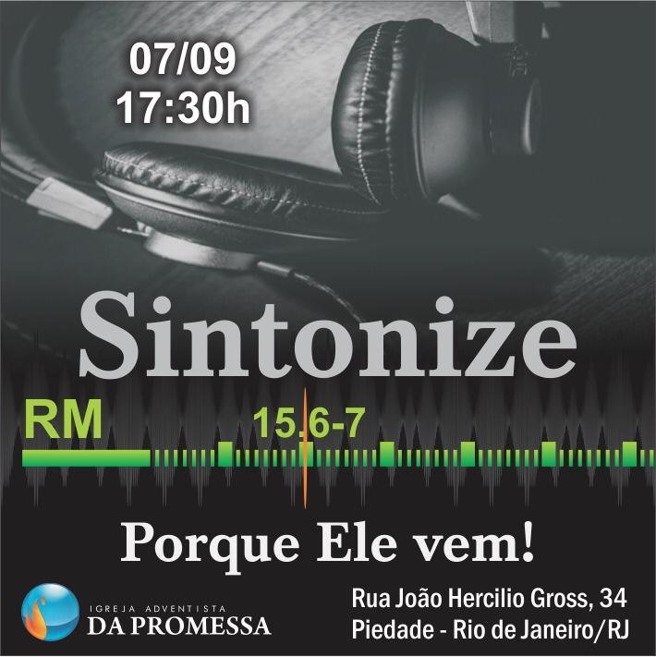

­

Site: www.iapropiedade.com.br

***NOSSA MISSÃO: ADORAR A DEUS, PROCLAMAR JESUS CRISTO E FAZER DISCÍPULOS NO PODER DO ESPÍRITO SANTO.***

|  |  |  |  |  |  |
| --- | --- | --- | --- | --- | --- |
| **AGENDA SETEMBRO 2019** | | | | | |
| **DIA** | | **EVENTO** | **HORA** | **LOCAL** | **MINIST** |
| **07** | **SAB** | **SINTONIZE** | **17:30** | **PIEDADE** | **MJ/MM** |
| **14** | **SAB** | **SÁBADO LEGAL** | **14:30** | **PIEDADE** | **MCA** |
| **20-21-22** | | **CONGRESSO SOMOSUM** |  | **XERÉM** | **DCR** |
|  |  |  |  |  |  |

|  |  |  |  |  |
| --- | --- | --- | --- | --- |
| **MINISTÉRIO ESCOLA BÍBLICA ADVENTISTA DA PROMESSA** | | | | |
| **CLASSE DE ADULTOS** | | | | |
| **DATA** | **07** | **14** | **21** | **28** |
| **PROFESSOR** | Pb Paulo  Amaral | Pb Carlos  Alberto | Pb Paulo  Amaral | Pr Luiz  Trindade |
| **SECRETARIA** | Jadir  Vanick | Jadir  Vanick | Jadir  Vanick | Jadir  Vanick |
| **CLASSE DOUTRINÁRIA** | | | | |
| **DATA** | **07** | **14** | **21** | **28** |
| **PROFESSOR** | Pb. Jorge  Coelho | Pb. Jorge  Coelho | Pb. Jorge  Coelho | Pb. Jorge  Coelho |
| **CLASSE DE CRIANÇAS E ADOLESCENTES** | | | | |
| **DATA** | **07** | **14** | **21** | **28** |
| **PRIMÁRIO** | Cristina  Santos | Cristina  Santos | XXX | Monique  Ferrari |
| **ADOLESCENTES** | Evelyn  Trindade | Evelyn  Trindade | XXX | Evelyn  Trindade |

|  |  |  |  |
| --- | --- | --- | --- |
| **ANIVERSARIANTES DO MÊS DE SETEMBRO DE 2019** | | | |
| ***02*** | ***LINDALVA LUIZ DA SILVA*** | ***25*** | ***DAIANA LOPES GODINHO DA SILVA RAMOS*** |
| ***09*** | ***RAQUEL DE JESUS C. DA SILVA*** | ***29*** | ***Pr LUIZ CARLOS TRINDADE*** |
| ***10*** | ***Pb CARLOS ALBERTO DA SILVA*** |  |  |
| ***17*** | ***MARIA CRISTINA DE CASTRO SANTOS*** |  |  |

|  |  |  |  |  |
| --- | --- | --- | --- | --- |
| **CULTOS DE SETEMBRO DE 2019** | | | | |
| **SÁBADOS** | | | | |
| ***DATA*** | **07** | **14** | **21** | **28** |
| ***TEMA*** | **UMA IGREJA QUE VIVE A MISSÃO** | **UMA IGREJA QUE PLANTA IGREJAS** | **UMA IGREJA QUE PERSISTE NA FÉ** | **UMA IGREJA QUE ABALA A CIDADE** |
| ***PREGADOR*** | Pr Marcus  Vinicius | Mike  Douglas | Pb Paulo  Amaral | Pb Carlos  Alberto |
| ***DIRETOR*** | Mike  Douglas | Heilwig  Toledo | Dsa Mirian  Mendes | Jaqueline  Amaral |
| ***RECEPÇÃO*** | Inaldo  Bezerra | Telma  Costa | Heilwig  Toledo | Sergio  Alves |
| ***LOUVOR*** | MCA | Silvana  Moraes | Karenliz  Bezerra | Telma  Costa |

|  |  |  |  |  |  |
| --- | --- | --- | --- | --- | --- |
| **DOMINGOS** | | | | | |
| **DATA** | **01** | **08** | **15** | **22** | **29** |
| ***PREGADOR***  ***DIRETOR*** | Pr Luiz  Trindade | Pb Carlos  Alberto | Heilwig  Toledo | Dsa Mirian Mendes | Pr Luiz  Trindade |

|  |  |  |  |  |  |  |  |
| --- | --- | --- | --- | --- | --- | --- | --- |
| **SETEMBRO 2019** | | | | | **DIA** | **AGENDA PEQUENOS GRUPOS** | **HORA** |
| **03** | **10** | **17** | **24** |  | **TER** | ***VIDA (CAROL) – KID+*** | **19:30** |
| **04** | **11** | **18** | **25** |  | **QUA** | ***VITÓRIA (CLEILA) - CACHAMBI*** | **19:30** |
| **05** | **12** | **19** | **26** |  | **QUI** | ***MISSÃO PROCLAMAR (JULIANA - MÉIER)*** | **20:30** |
| **05** | **12** | **19** | **26** |  | **QUI** | ***VIZINHOS AMIGOS DE DEUS (ROSILENE)*** | **19:30** |
|  |  | **12** |  |  | **QUI** | ***PG DA TAQUARA*** | **20:00** |
| **FÉRIAS** | | | | | **SEX** | ***NOVA ESPERANÇA (INALDO)*** | **19:30** |
|  | **14** |  | **28** |  | **SAB** | ***VILA (MIRIAN) – ALEGRIA (ROSANGELA)*** | **16:00** |
|  |  |  | **28** |  | **SAB** | ***JOVEM (IGREJA)*** | **16:00** |

***NOSSA VISÃO: “CADA PROMESSISTA SENDO MISSIONÁRIO NO PODER DO ESPÍRITO SANTO.”***